

ГЛАВА МУниципальноГО ОБРАзОВАНИЯ

ЗАТО вИдяевО

ПОСТАНОВЛЕНИЕ

«10» июля 2014 года № 43

О создании штаба по оказанию помощи беженцам,
прибывшим с Юго-Востока Украины

На основании Федерального закона от 19.02.1993 № 4528-1 «О беженцах», Устава муниципального образования ЗАТО Видяево и в связи с
необходимостью оперативного оказания помощи беженцам, прибывшим на территорию ЗАТО пос. Видяево Мурманской области с Юго-Востока Украины,

п о с т а н о в л я ю:

1. Создать штаб по оказанию помощи беженцам, прибывшим в ЗАТО пос. Видяево с Юго-Востока Украины, и утвердить его состав согласно приложению.

2.МКУ «Центр методического и информационно-технического обслуживания» ЗАТО Видяево (Патраманская О.В.) разместить настоящее постановление с приложением на официальном сайте органов местного самоуправления ЗАТО п. Видяево сети Интернет www.zatovid.ru в срок не позднее 5 дней со дня подписания.

3. Настоящее постановление вступает в силу со дня подписания.

4. Контроль за выполнением настоящего постановления оставляю за собой.
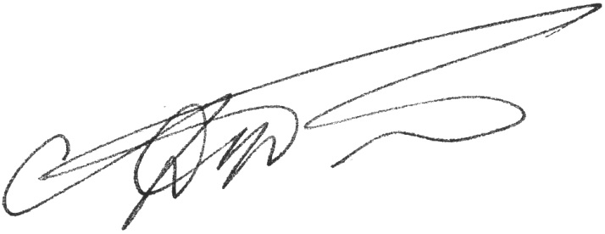

Глава ЗАТО Видяево С.М. Дубовой

Приложение
к постановлению Главы ЗАТО Видяево
от 10.07.2014 № 43

Состав штаба по оказанию помощи беженцам, прибывшим
в ЗАТО пос. Видяево с Юго-Востока Украины

Градов Вячеслав Алексеевич | - | Глава администрации ЗАТО Видяево | Руководитель штаба
Бражникова Елена Николаевна | - | Первый заместитель главы администрации ЗАТО Видяево | Заместитель руководителя штаба
Белобровец Владимир Михайлович | - | Советник главы администрации по общим вопросам | Секретарь штаба
Члены штаба:
Моргульский Александр Владимирович | - | Начальник ОМВД России по ЗАТО п.Видяево, подполковник полиции | (по согласованию)
Артемов Николай Александрович | - | Начальник отделения ФСБ России по Кольскому району Мурманской обл. | (по согласованию)
Садовская Марина Владимировна | - | начальник территориального пункта пос. Видяево МРО УФМС России по Мурманской области г. Колы | (по согласованию)
Тюрина Анастасия Валерьевна | - | заведующая ГОБУЗ «Кольская ЦРБ. Поликлиника ЗАТО Видяево» | (по согласованию)
Бугайчук Александр Евгеньевич | - | Заместитель председателя Совета депутатов ЗАТО Видяево
Никишина Наталья Валерьевна | - | Начальник финансового отдела администрации ЗАТО Видяево
Дубовая Лидия Николаевна | - | Начальник отдела образования, культуры, спорта и молодежной политики администрации ЗАТО Видяево
Сидиченко Юрий Васильевич | - | Начальник МБУ «УМС (служба заказчика) ЗАТО Видяево»
Нечаева Анна Сергеевна | - | Заведующий сектором организационно-правовой работы администрации ЗАТО Видяево
Кофанова Ольга Степановна | - | Специалист ГОКУ «Снежногорский межрайонный Центр социальной помощи населения» | (по согласованию)
Гурская Ирина Викторовна | - | Старший сециалист отделения ПФР по Кольскому району | (по согласованию)
Туренкова Юлия Евгеньевна | - | Специалист 1 категории по организационно-техническим вопросам Совета депутатов ЗАТО Видяево

